H803SA说明书
更新日期：2019-3-28
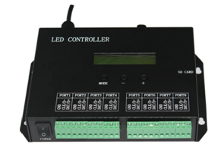

一、简介
H803SA是用FPGA实现的八口输出单机控制器，最多控制8192点。具有交流同步功能，能接DMX控制台。
目前可以控制的驱动芯片有LPD6803、LPD8806、LPD6812、LPD6813、LPD1882、LPD1889、LPD1883、LPD1886、DMX512、HDMX、APA102、MY9221、P9813、LD1510、LD1512、LD1530、LD1532、UCS1903、UCS1909、UCS1912、UCS5603、WS2801、WS2803、WS2811、SM16716、SM16711、TLS3001、TLS3002、TM1812、TM1809、TM1804、TM1803、TM1814、TM1913、TM1914、TM1926、TM1829、TM1906、INK1003、BS0825、BS0815、BS0901、LY6620、DM412、DM413、DM114、DM115、DM13C、DM134、DM135、DM136、74HC595、 6B595、MBI6023、MBI6024、MBI5001、MBI5168、MBI5016、MBI5026、MBI5027、TB62726、QED3110等。
三线四线(即带锁存)的芯片，只能输出四个端口，每个端口最大2048点。
单线和双线芯片，只能输出八个或四个端口，八个端口输出时，每个端口最多控1024点，但P9813和LPD6813只能控768点；四个端口输出时，每个端口最多控2048点，但P9813和LPD6813只能控1536点。
注意：每个端口最多控制的点数只表示控制器的输出能力，而实际信号能否可靠传输到最后，将取决于灯具的性能、开关电源的EMI、工程现场的总体干扰。
配套软件为《LED编制软件》V3.89及以上版本。

二、性能特点
1、八个输出端口，最多控制8192像素点。每个端口最大控制1024点。
2、SD卡支持FAT32、FAT16格式，最大容量为64G字节及以上，最多允许64个DAT文件。
3、多台控制器同时上电，可通过交流电源同步。
4、能接DMX控制台，可更换文件，调节速度和亮度，反应速度快。
5、有按键和LCD屏，方便设置各种参数。
6、支持限制上电次数加密功能。
7、支持对华灿兴单线寻址解码板的自动编址。

三、使用说明
1、SD卡在多次添加、删除文件后需要格式化成FAT32或FAT16格式。支持SDHC（高容量SD卡），最大达64G字节以上。SD卡中最多允许64个DAT文件，播放顺序是根据文件名按字母进行排序。
2、八个输出端口，最多控制8192像素点。每个端口最大控制点数为 1024点。也可设置为四个输出端口，每个端口最多控制2048点，端口五六七八分别为端口一二三四的备份。注意：端口数只能是八个或四个。
3、LCD屏第一行显示控制器型号，若检测到SD卡则自动播放，第二行显示当前播放的文件名及序号。
4、三个按键分别是mode键、- 号键、+ 号键。按mode键，切换模式，按‘-’或‘+’键进行设置，按下按键LCD屏背光亮，停止按键2秒钟后自动保存修改的参数，8秒钟后背光灭。
具体显示内容及含义如下：
- FileX：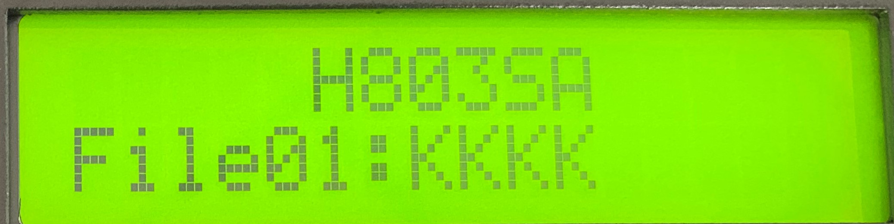
X为序号，显示当前播放的DAT文件名。按‘+’可跳到下一个文件播放。
②ClkRate：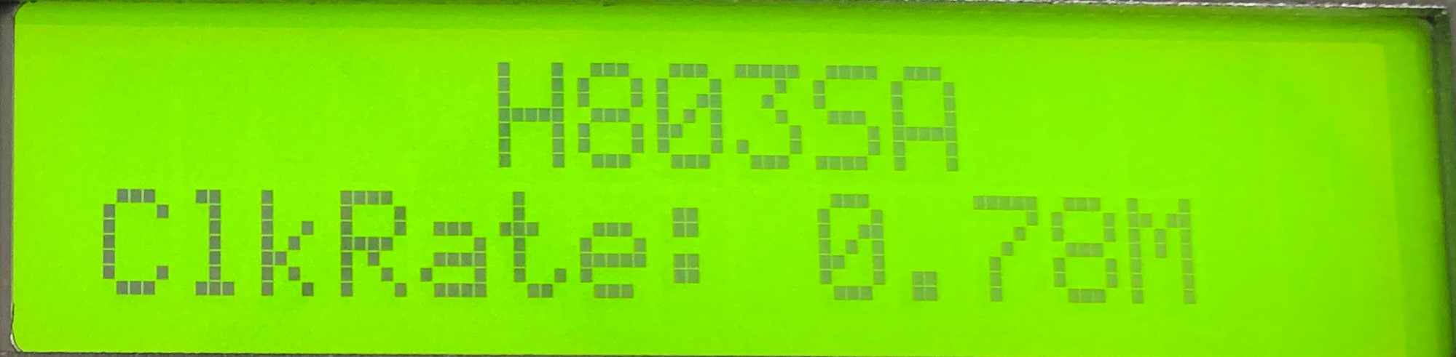
扫描时钟频率，范围是12.5M – 0.1M。
对于移位类驱动芯片，频率超高，效果越好，但太高后面的灯具可能会不受控，所以应该在所有灯具都受控的情况下选择最高的时钟频率。
对于PWM类驱动芯片，大部分接收频率在2M以下。控制1024点，一般1M就够了，若点数更多，应适当提高时钟频率。若灯具与灯具之间的连线比较长，后面的灯具可能不受控，就需要降低时钟频率。
LPD6812、LPD1883、LPD1886、TM1812、LPD1882、TM1829、TM1926、TM1914及同时序芯片的时钟只能微调。
若控制的是华灿兴单线寻址解码板，在这里可以执行自动编址。
③ Speed：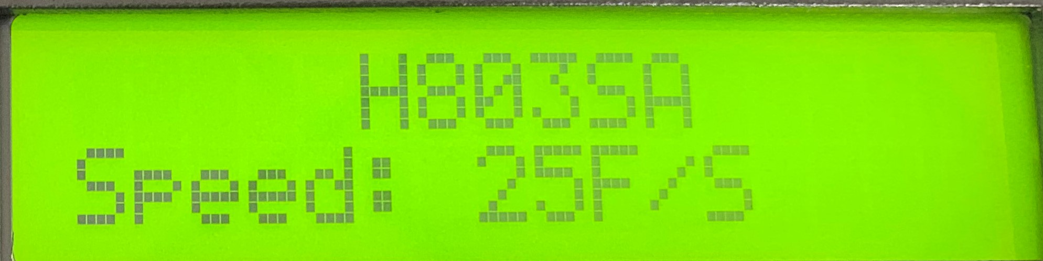
播放速度，范围是1 – 100帧每秒。在多台同步使用时，每台控制器的播放速度必须设置一样。
④ Bright:
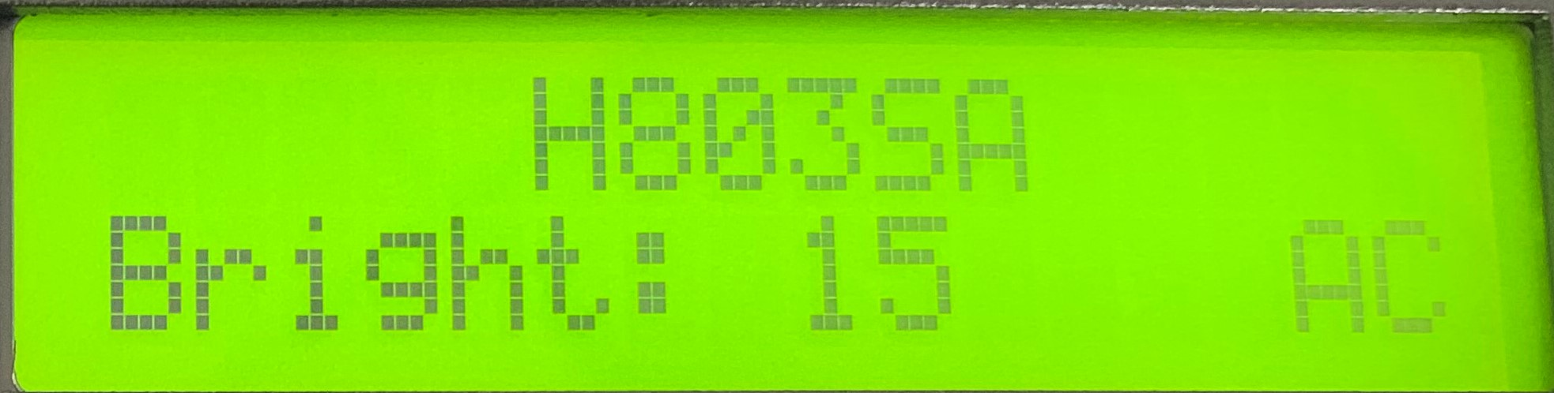
设置亮度，范围是0—15。LPD6813、P9813不能调节亮度。
⑤ CycleMode:
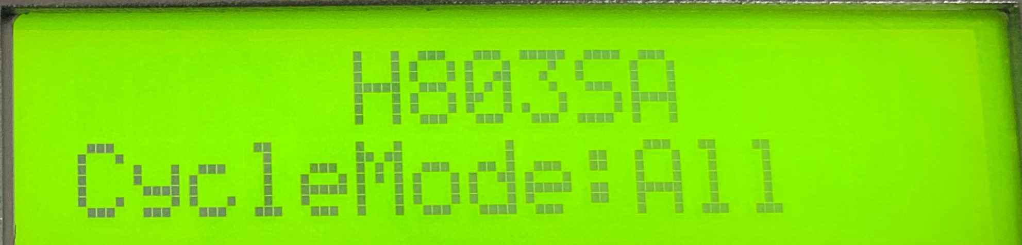
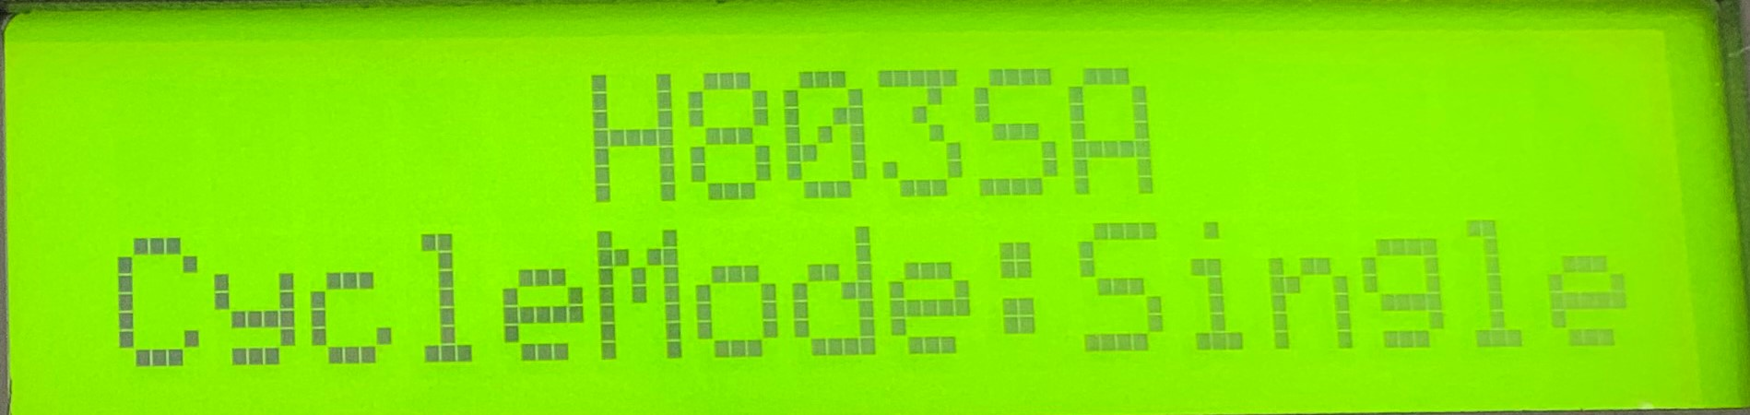
循环模式，All表示连续循环播放SD卡中所有DAT文件；Single表示只循环播放当前文件，当前文件可由‘-’或‘+’键更换。
⑥ PortOutMode: \ InvertColors:
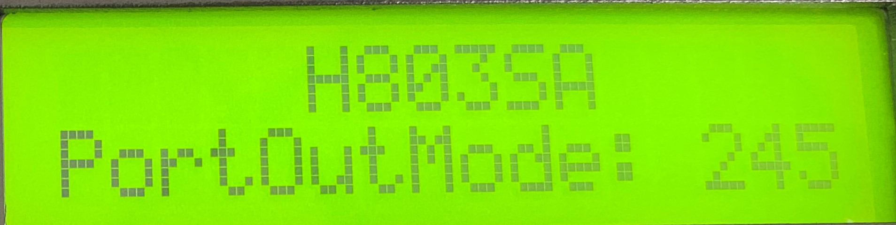
若是单线芯片，设置端口输出模式，可用245输出或用RS485输出。颜色是否取反。
⑦ DMXAddress:
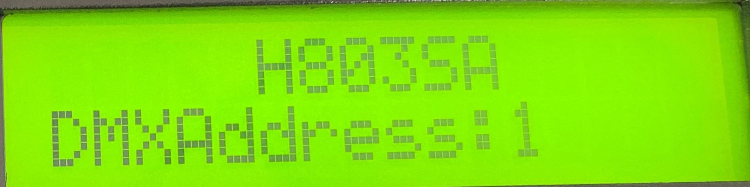
DMX起始地址设置，默认为1。共占用三个通道，依次为文件、速度和亮度，取值范围为0—255。
文件号为对应通道数据除以4再加1，0-3对应第1个文件，4-7对应第2个文件；
速度通道数据0-255等比对应1至控制器上所设置的速度；
亮度为对应通道数据除以16，0-15对应亮度为0，16-31对应亮度为1。
⑧ ChannelNum
六通道模式
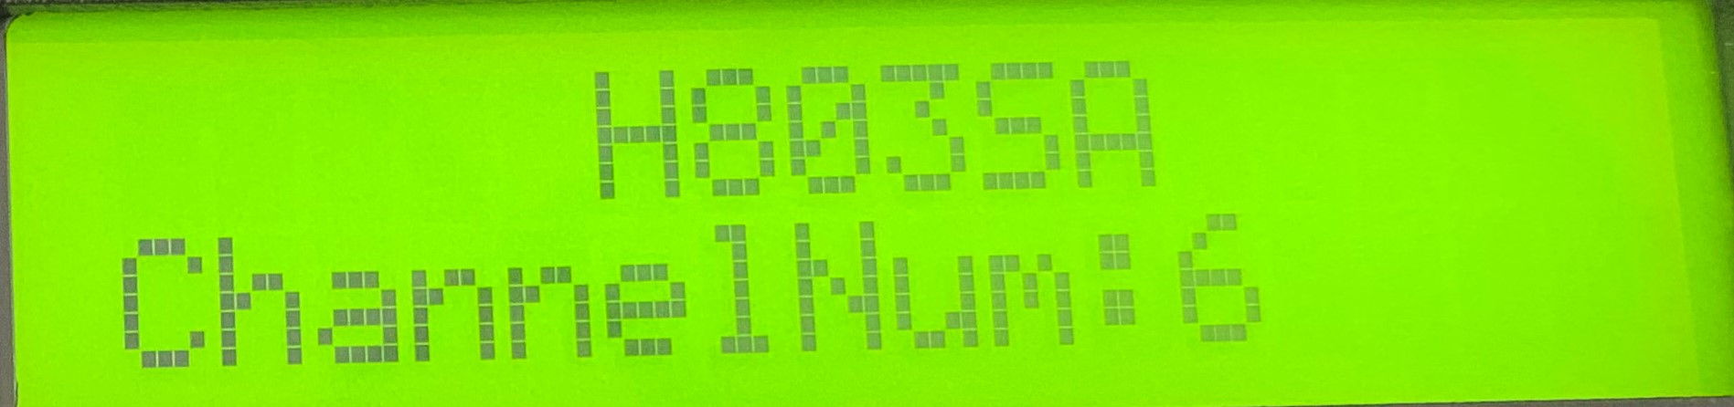
每台H803SA占用6个通道。起始地址默认为1，即占用通道1-6，若起始通道地址为2则占用通道2-7。
第1通道是亮度，亮度通道值0对应0（不亮），1-16对应1，17-31对应2，…，241-255对应16。
第2通道是红色分量。
第3通道是绿色分量。
第4通道是蓝色分量。
第5通道是DAT文件序号，DMX512控制台通道数值对应文件的关系为，四个数值对应一个文件，即0-3对应第一个文件，4-7对应第二个文件，……。
第6通道是播放速度，对应速度的关系为，按键设置的速度X通道值/255，即控制台最大值255对应按键设置的速度。
⑨ Set DAT Password 或 Del DAT Password
设置或删除DAT文件密码，按“+”进入。按“MODE”移到下一数字。

5、设置密码，在《LED编制软件》的灯光造型窗，单击菜单“设置”--“控制器密码”，弹出加密对话框，加密方法是限制上电次数。
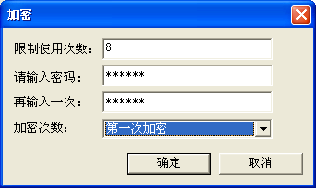

特别说明
- 当H803SA和控台或者智能灯控盒连接时播放模式要设置成单一文件播放，地址码要设置成控台或智能灯控盒的分配的地址码。
- 当控制器设置成6通道模式时，控制器占用6个通道1亮度2红色分量3绿色分量4蓝色分量5文件6速度。
当控制器设置成3通道模式时，控制器占用3个通道1文件2速度3亮度
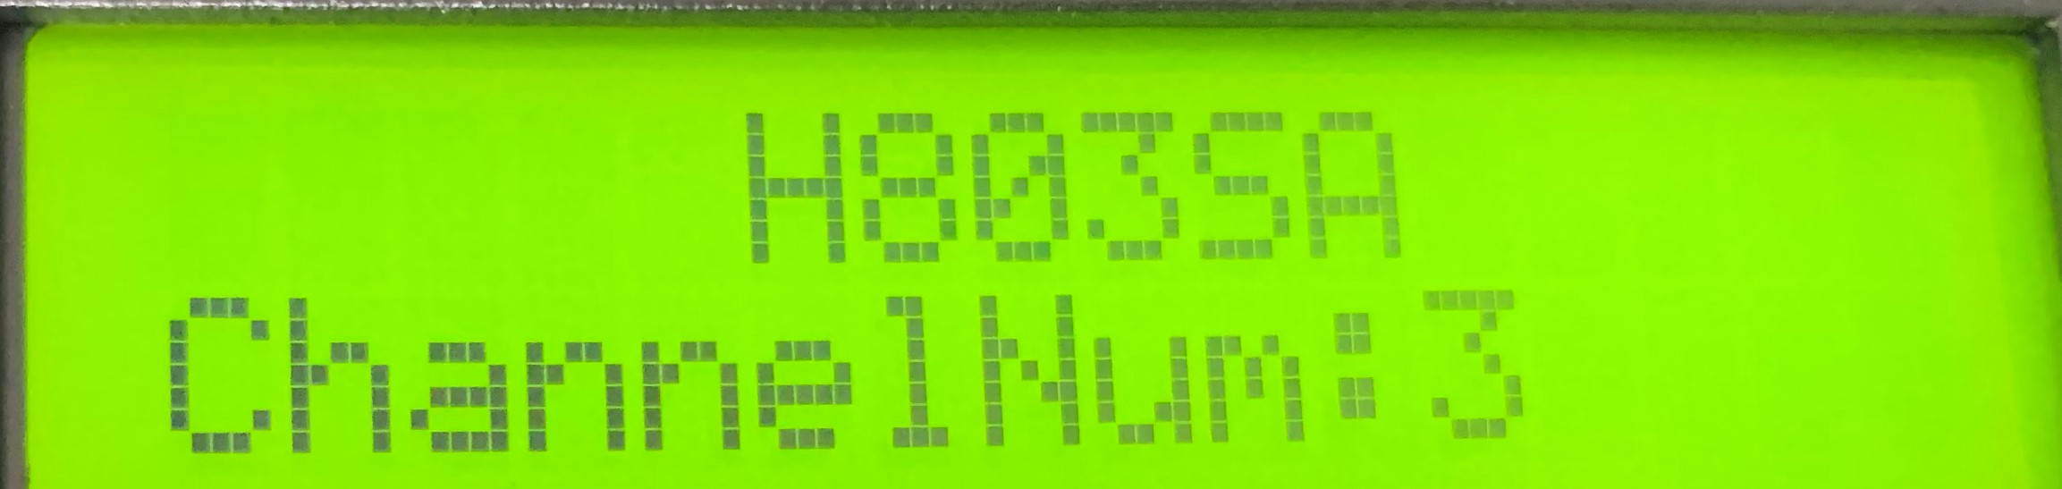
3、P9813和LPD6813最多只能控6144点，设置八个端口，每个端口最多控制768点，设置四个端口，每个端口最多控制1536点。
4、端口数必须设置为八或四，不能是一二三。带锁存信号必须是四个端口。
5、LD151x和LD153x只支持8位模式。
6、灰度级超过256级的，控制器上已作GAMMA处理，灰度级为256及以下的需要在软件上设置GAMMA，由电脑软件进行GAMMA处理。LPD6812为1024级灰度，LPD1886、TLS3001、BS0901、BS0815为4096级灰度，DM412、MBI6024为65535级灰度。
7、LPD6812、LPD1883、LPD1886的时钟只能设置为1.13M和1.04M；TM1812、LPD1882、WS2811、TM1829、TM1926、TM1914及同时序芯片的时钟只能设置为0.78M、0.73M和0.39M，0.39M只能是设置低速模式的灯具使用。

五、特殊功能及LCD提示
1、设置DMX512灯具地址。用H801DMX_IC和H802DMX_IC所做的DMX512灯具，时钟是固定的标准时钟，所以在LCD屏上没有显示时钟设置，但有"- Stop + Encode"，表示按+键开始编地址，按-键停止编地址。
2、单线芯片可设置用RS485输出或用245输出。"PortOutMode: 485"表示用RS485输出差分信号，"PortOutMode: 245"表示用245输出TTL信号。
3、在设置四个端口时，端口五六七八分别为端口一二三四的备份。
4、在亮度显示页面右下角，显示"AC"表示交流供电，有交流同步功能；显示"DC"表示直流供电，无交流功能；其它显示表示控制器故障。
5、LCD显示"Please insert SD"，表示未插入SD卡，或SD卡未插好。
6、"Reading... "表示正在读取SD卡。
7、"Not DAT File! "表示SD卡内无有效DAT文件。
8、"Used time over"表示控制器已加密并且使用次数已完。
9、"Port number err "和"Pixel is to much"会一起显示，表示端口数目错误或控制的点数太多。
10、"Init... "表示SD卡读取成功，正在进行其它初始化。

六、控制器接口定义：
单线和双线芯片八个输出端口，三线四线芯片四个输出端口。
GND  CLK1  DAT1 | GND  CLK2  DAT2 | GND  CLK3  DAT3 | GND  CLK4  DAT4 | GND  CLK5  DAT5 | GND  CLK6  DAT6 | GND  CLK7  DAT7 | GND  CLK8  DAT8
GND  D-1  D+1 | GND  D-2  D+2 | GND  D-3  D+3 | GND  D-4  D+4 | GND  D-5  D+5 | GND  D-6  D+6 | GND  D-7  D+7 | GND  D-8  D+8
GND  CLK1  DAT1  GND  LAT1  OE1 |  | GND  CLK2  DAT2  GND  LAT2  OE2 |  | GND  CLK3  DAT3  GND  LAT3  OE3 |  | GND  CLK4  DAT4  GND  LAT4  OE4

七、规格参数
输入电压 | AC220V
功耗 | 1.5W
带载点数 | 8192点
重量 | 0.98Kg
工作温度 | -20C°--85C°
外形尺寸 | L189 x W123 x H40
纸箱尺寸 | L205 x W168 x H69

